МИНИСТЕРСТВО НАУКИ И ВЫСШЕГО ОБРАЗОВАНИЯ РОССИЙСКОЙ ФЕДЕРАЦИИ
ФГБОУ ВО АЛТАЙСКИЙ ГОСУДАРСТВЕННЫЙ УНИВЕРСИТЕТ

Институт цифровой техники и электроники
Кафедра вычислительной техники и электроники (ВТиЭ)

Лабораторная работа № 1
Экспертная система

Выполнил студент 5.306М гр.
_______________ Лаптев А. В.
Проверил:
_____________ Шайдуров А.А.
Лабораторная работа защищена
«___»__________________2024 г.

Барнаул 2024
Цель работы: Создать простую экспертную систему, удовлетворяющую следующей схеме:
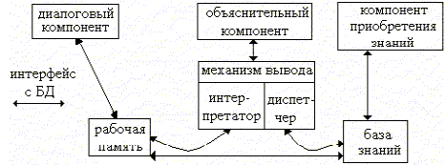
Задачи работы:
- Определиться с профилем работы экспертной системы (определение вида фруктов / овощей, определение марки автомобилей, определение вида животных и т.д.).
- Сформировать перечень классов, к которым сходится экспертная система (ответы экспертной системы).
- Сформировать перечень свойств (вопросы, задаваемые системой пользователю).
- Определить экспертные ответы для каждого класса по каждому свойству.
- Определить значимость экспертных ответов.
- Разработать систему соотнесения ответов пользователя с экспертными оценками.
- Реализовать экспертную систему.
Ход работы:
- В качестве профиля работы экспертной системы была выбрана диагностика компьютерных проблем.
- Были выбраны следующие классы, к которым относится экспертная система: CPU, GPU, RAM, HDD, Network, Software. Это классы, которые представляют основные узлы ПК, в которых может быть диагностирована проблема.
- Далее был сформирован перечень свойств, который представляет собой следующие вопросы, которые задаются экспертной системой пользователю:
  - Наблюдается ли перегрев?
  - Наблюдается ли вылет/зависание системы или приложений?
  - Наблюдается ли шум?
  - Наблюдаются ли ошибки чтения/записи в память?
  - Присутствует ли доступная память (нет ли перерасхода)?
  - Наблюдаются ли артефакты при отображении?
  - Наблюдаются ли ошибки подключения к сети?
  - Наблюдается ли снижение скорости передачи данных по сети?
- Далее были определены экспертные ответы для каждого класса по каждому свойству:
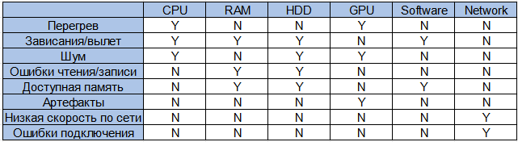
Таблица 1 Экспертные ответы
- После чего была определена значимость экспертных ответов:
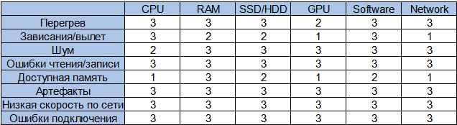
Таблица 2 Значимость экспертных ответов
- Была разработана система соотнесения ответов пользователей с экспертными оценками, которая работает по следующим правилам:
  - Если ответ пользователя совпадает с ответом эксперта, то выводится значимость экспертного ответа.
  - Если ответ пользователя не совпадает с ответом эксперта, то выводится 0.
  - Если ответ пользователя не совпадает с ответом эксперта и ответ пользователя = «не знаю», то выводится значимость экспертного ответа, уменьшенная в два раза.
- В результате была реализована экспертная система и протестирована на тестовом наборе ответов пользователя (результат работы экспертной системы представляет собой наибольшую сумму по всем коэффициентам классов):
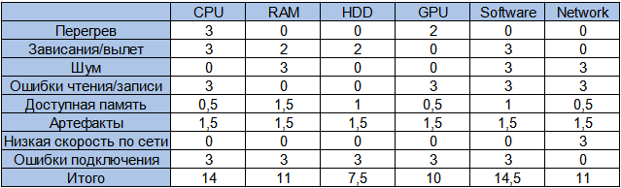
Таблица 3 Готовая экспертная система
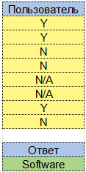
Таблица 4 Тестовый набор ответов пользователя и ответ системы
Вывод: В ходе выполнения лабораторной работы была создана и протестирована простая экспертная система для диагностики компьютерных проблем.

